1. Цель работы: изучить базовую структуру организации программы и основные конструкции языка:

программирования Раscаl

2. Формулировка задания:

1. Написать программу, вычисляющую значение функции:

х^(1/3), если х < -10;

x^3\*x^ (0,1\*x) - In(x), если -10 <= х <-2; -х, если -2 <=x

1. Вычислить значение функции на интервале [-12; 0] с шагом 0,1.

Вариант задания:

-10 < x < -2: f(x) = x^3 \* x^(0.1x) - ln(x)

x <= -10: f(x) = x^(1/3)

x > -2: f(x) = -x

3. Описание алгоритма:

Для решения данной задачи необходимо использовать условные операторы для проверки значения аргумента x и вычисления соответствующего значения функции.

4. Схема алгоритма.

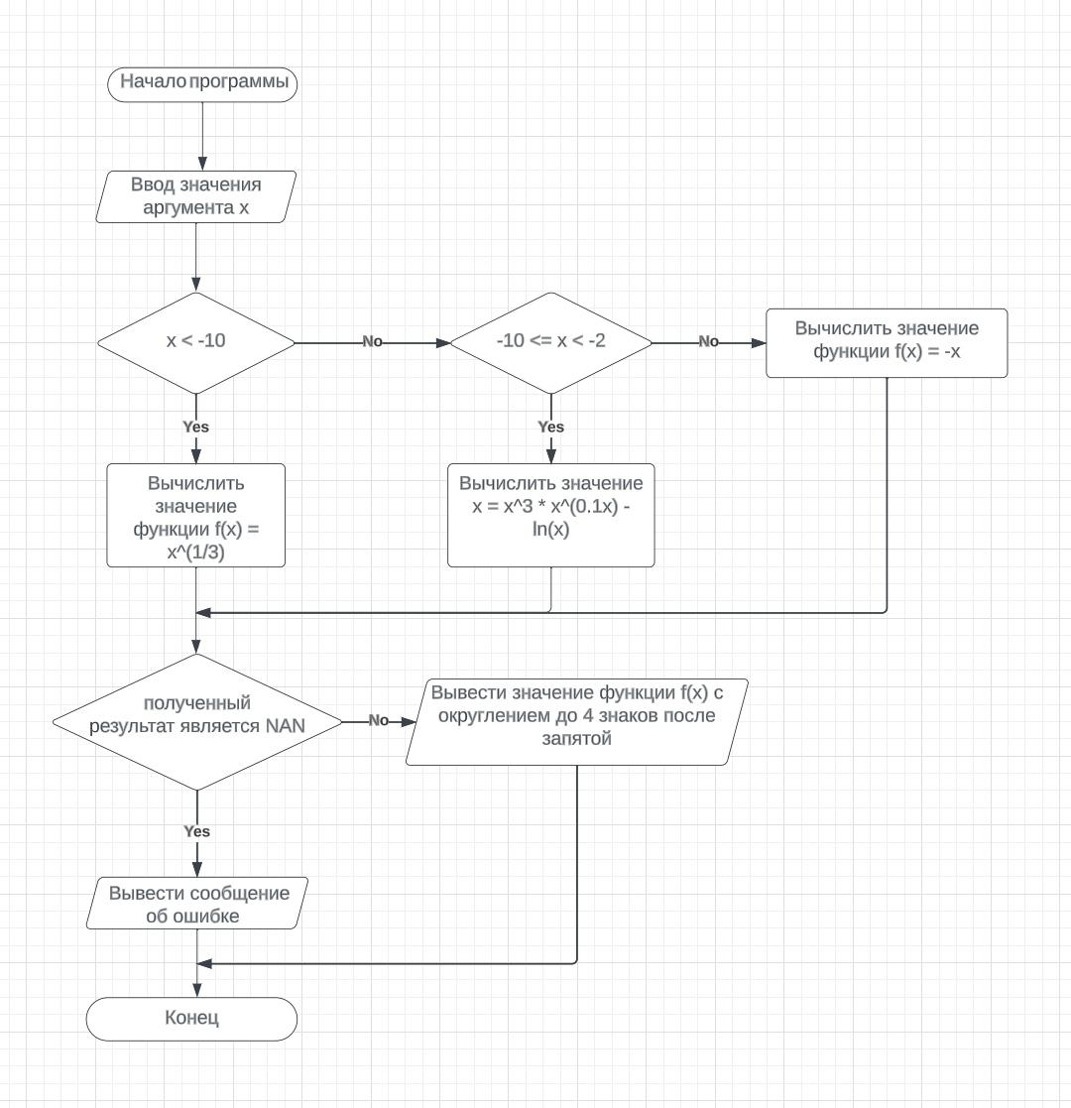

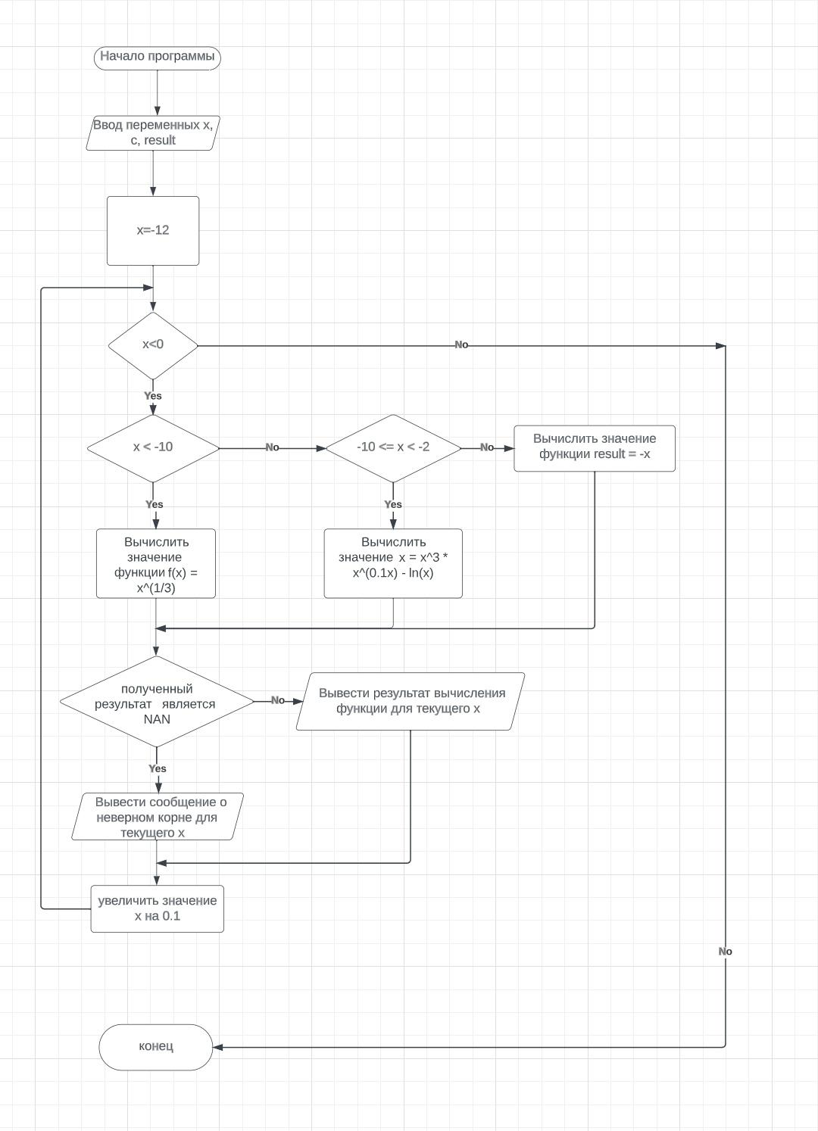

5. Код программы

program otchot;

var

x: real; // переменная для ввода значения аргумента функции

result: real; // переменная для хранения результата вычисления

c:real;

begin

// ввод значения аргумента функции

write('Введите значение x: ');

readln(x);

// проверка условий и вычисление значения функции

if x < -10 then

result := power(x, 1/3)

else if (x >= -10) and (x < -2) then

result := power(x, 3) \* power(x, 0.1\*x) - ln(x)

else

result := -x;

// исправление NAN

if result = result then c:=1

else c:=0;

if c = 1 then write('x=',x,' ',result:0:4)

else write('x=',x,' Неверный корень');

end.

program otchot2;

var

x: real; // переменная для ввода значения аргумента функции

result: real; // переменная для хранения результата вычисления

c:real;

// вычисление значения функции на интервале [-12; 0] с шагом 0,1

begin

x:=-12;

while x<0 do

begin

if x < -10 then

result := power(x, 1/3)

else if (x >= -10) and (x < -2) then

result := power(x, 3) \* power(x, (0.1\*x)) - ln(x)

else

result := -x;

// исправление NAN

if result = result then c:=1

else c:=0;

if c = 1 then writeln('x=',x:0:1,' ',result:0:1)

else writeln('x=',x:0:1,' Неверный корень');

x:=x+0.1;

end;

end.

6.1 Результат выполнения программы:

1)Введите значение x: 0

x=0 0

2) Введите значение x: -15

x=-15 -2.4662

3)Введите значение x: -2.5

x=-2.5 -0.5597

4) Введите значение x: -7.8

x=-7.8 -6.8003

5) Введите значение x: -9.9

x=-9.9 -4.8659

6) Введите значение x: -3.14

x=-3.14 -0.1122

7) Введите значение x: -11

x=-11 -2.2234

8) Введите значение x: -5.5

x=-5.5 -5.0153

9) Введите значение x: -2.01

x=-2.01 -0.0103

10) Введите значение x: -8

x=-8 -7.0726

6.2

x=-12.0 Неверный корень

x=-11.9 Неверный корень

x=-11.8 Неверный корень

x=-11.7 Неверный корень

x=-11.6 Неверный корень

x=-11.5 Неверный корень

x=-11.4 Неверный корень

x=-11.3 Неверный корень

x=-11.2 Неверный корень

x=-11.1 Неверный корень

x=-11.0 Неверный корень

x=-10.9 Неверный корень

x=-10.8 Неверный корень

x=-10.7 Неверный корень

x=-10.6 Неверный корень

x=-10.5 Неверный корень

x=-10.4 Неверный корень

x=-10.3 Неверный корень

x=-10.2 Неверный корень

x=-10.1 Неверный корень

x=-10.0 Неверный корень

x=-9.9 Неверный корень

x=-9.8 Неверный корень

x=-9.7 Неверный корень

x=-9.6 Неверный корень

x=-9.5 Неверный корень

x=-9.4 Неверный корень

x=-9.3 Неверный корень

x=-9.2 Неверный корень

x=-9.1 Неверный корень

x=-9.0 Неверный корень

x=-8.9 Неверный корень

x=-8.8 Неверный корень

x=-8.7 Неверный корень

x=-8.6 Неверный корень

x=-8.5 Неверный корень

x=-8.4 Неверный корень

x=-8.3 Неверный корень

x=-8.2 Неверный корень

x=-8.1 Неверный корень

x=-8.0 Неверный корень

x=-7.9 Неверный корень

x=-7.8 Неверный корень

x=-7.7 Неверный корень

x=-7.6 Неверный корень

x=-7.5 Неверный корень

x=-7.4 Неверный корень

x=-7.3 Неверный корень

x=-7.2 Неверный корень

x=-7.1 Неверный корень

x=-7.0 Неверный корень

x=-6.9 Неверный корень

x=-6.8 Неверный корень

x=-6.7 Неверный корень

x=-6.6 Неверный корень

x=-6.5 Неверный корень

x=-6.4 Неверный корень

x=-6.3 Неверный корень

x=-6.2 Неверный корень

x=-6.1 Неверный корень

x=-6.0 Неверный корень

x=-5.9 Неверный корень

x=-5.8 Неверный корень

x=-5.7 Неверный корень

x=-5.6 Неверный корень

x=-5.5 Неверный корень

x=-5.4 Неверный корень

x=-5.3 Неверный корень

x=-5.2 Неверный корень

x=-5.1 Неверный корень

x=-5.0 Неверный корень

x=-4.9 Неверный корень

x=-4.8 Неверный корень

x=-4.7 Неверный корень

x=-4.6 Неверный корень

x=-4.5 Неверный корень

x=-4.4 Неверный корень

x=-4.3 Неверный корень

x=-4.2 Неверный корень

x=-4.1 Неверный корень

x=-4.0 Неверный корень

x=-3.9 Неверный корень

x=-3.8 Неверный корень

x=-3.7 Неверный корень

x=-3.6 Неверный корень

x=-3.5 Неверный корень

x=-3.4 Неверный корень

x=-3.3 Неверный корень

x=-3.2 Неверный корень

x=-3.1 Неверный корень

x=-3.0 Неверный корень

x=-2.9 Неверный корень

x=-2.8 Неверный корень

x=-2.7 Неверный корень

x=-2.6 Неверный корень

x=-2.5 Неверный корень

x=-2.4 Неверный корень

x=-2.3 Неверный корень

x=-2.2 Неверный корень

x=-2.1 Неверный корень

x=-2.0 Неверный корень

x=-1.9 1.9

x=-1.8 1.8

x=-1.7 1.7

x=-1.6 1.6

x=-1.5 1.5

x=-1.4 1.4

x=-1.3 1.3

x=-1.2 1.2

x=-1.1 1.1

x=-1.0 1.0

x=-0.9 0.9

x=-0.8 0.8

x=-0.7 0.7

x=-0.6 0.6

x=-0.5 0.5

x=-0.4 0.4

x=-0.3 0.3

x=-0.2 0.2

x=-0.1 0.1

x=0.0 0.0

7. Вывод:

В результате выполнения данной программы было получено значение функции x по заданному аргументу x. Для этого были использованы условные операторы, которые позволяют выбирать необходимое вычисление в зависимости от значения аргумента. Также было добавлено исправление NAN, чтобы избежать ошибок при вычислении функции и мы смогли вычислить значение функции на интервале [-12; 0] с шагом 0,1.

Таким образом, цель работы была достигнута, а задание выполнено успешно.